Tradiční entrée k sezóně FOK bude letos z Valdštejnské zahrady živě streamováno

Symfonický orchestr hlavního města Prahy FOK před zahájením nové sezóny každoročně pořádá open-air koncert ve Valdštejnské zahradě. Vzhledem k současnému vývoji pandemické situace rozhodl krizový štáb Senátu, že se v prostorách Valdštejnské zahrady nebudou aktuálně konat hromadné akce pro veřejnost. Koncert se ale neruší, proběhne bez přítomnosti publika a bude živě streamován na kanálu YouTube Pražští symfonikové FOK a internetové televizi Mall.tv v rámci série #kulturažije. Vznikla také iniciativa „FOK ve Stromovce“, kde si pravidelní návštěvníci koncertů ve Valdštejnské zahradě spojí společné sledování streamu s piknikem (podrobnosti ve FCB události „FOK ve Stromovce“).

Na programu se objeví převážně díla významných českých autorů. Těšit se můžeme na Vltavu či Skočnou Bedřicha Smetany, vybrané Slovanské tance nebo předehru Můj domov Antonína Dvořáka, Valse Triste Oskara Nedbala, Poem Zdeňka Fibicha. Skladbou s názvem V nový život podpoří naši naději na lepší časy Josef Suk. Zazní však také nejkrásnější části z baletu Louskáček P. I. Čajkovského.
„Již posedmé v řadě mám tu čest řídit koncert ve Valdštejnské zahradě se skvělým orchestrem FOK. Je to pro mě velmi srdeční záležitost a mám radost, že se nám podařilo obnovit tuto přerušenou tradici, která tu byla již v minulém století. Letos se tam sice setkáme pouze prostřednictvím kamer, ale věřím, že si už napřesrok opět osobně a společně vychutnáme úžasnou atmosféru zahrady, to vše podtrženo krásnou hudbou,” řekl dirigent koncertu Jan Kučera.
Slovo dramaturga Martina Rudovského:
Koncerty ve Valdštejnské zahradě jsou pomyslným mezníkem mezi starou a novou sezónou FOK a nejinak tomu bude i tentokrát. Přicházející sezóna bude prodchnuta českým repertoárem a odkazy na Prahu. Odtud tedy hlavní inspirace – nechat se oblažit českými mistry: Bedřich Smetana, Antonín Dvořák, Josef Suk, Zdeněk Fibich, Oskar Nedbal… Ale i zahrada sama mocně působí, jak dokazuje Květinový valčík z Čajkovského baletu. À propos dirigentský pult vprostřed skvostné saly terreny, rovněž ověšené květinovými girlandami, obsadí opět skvělý Jan Kučera. I pro něho je dnešní program srdcovou záležitostí!

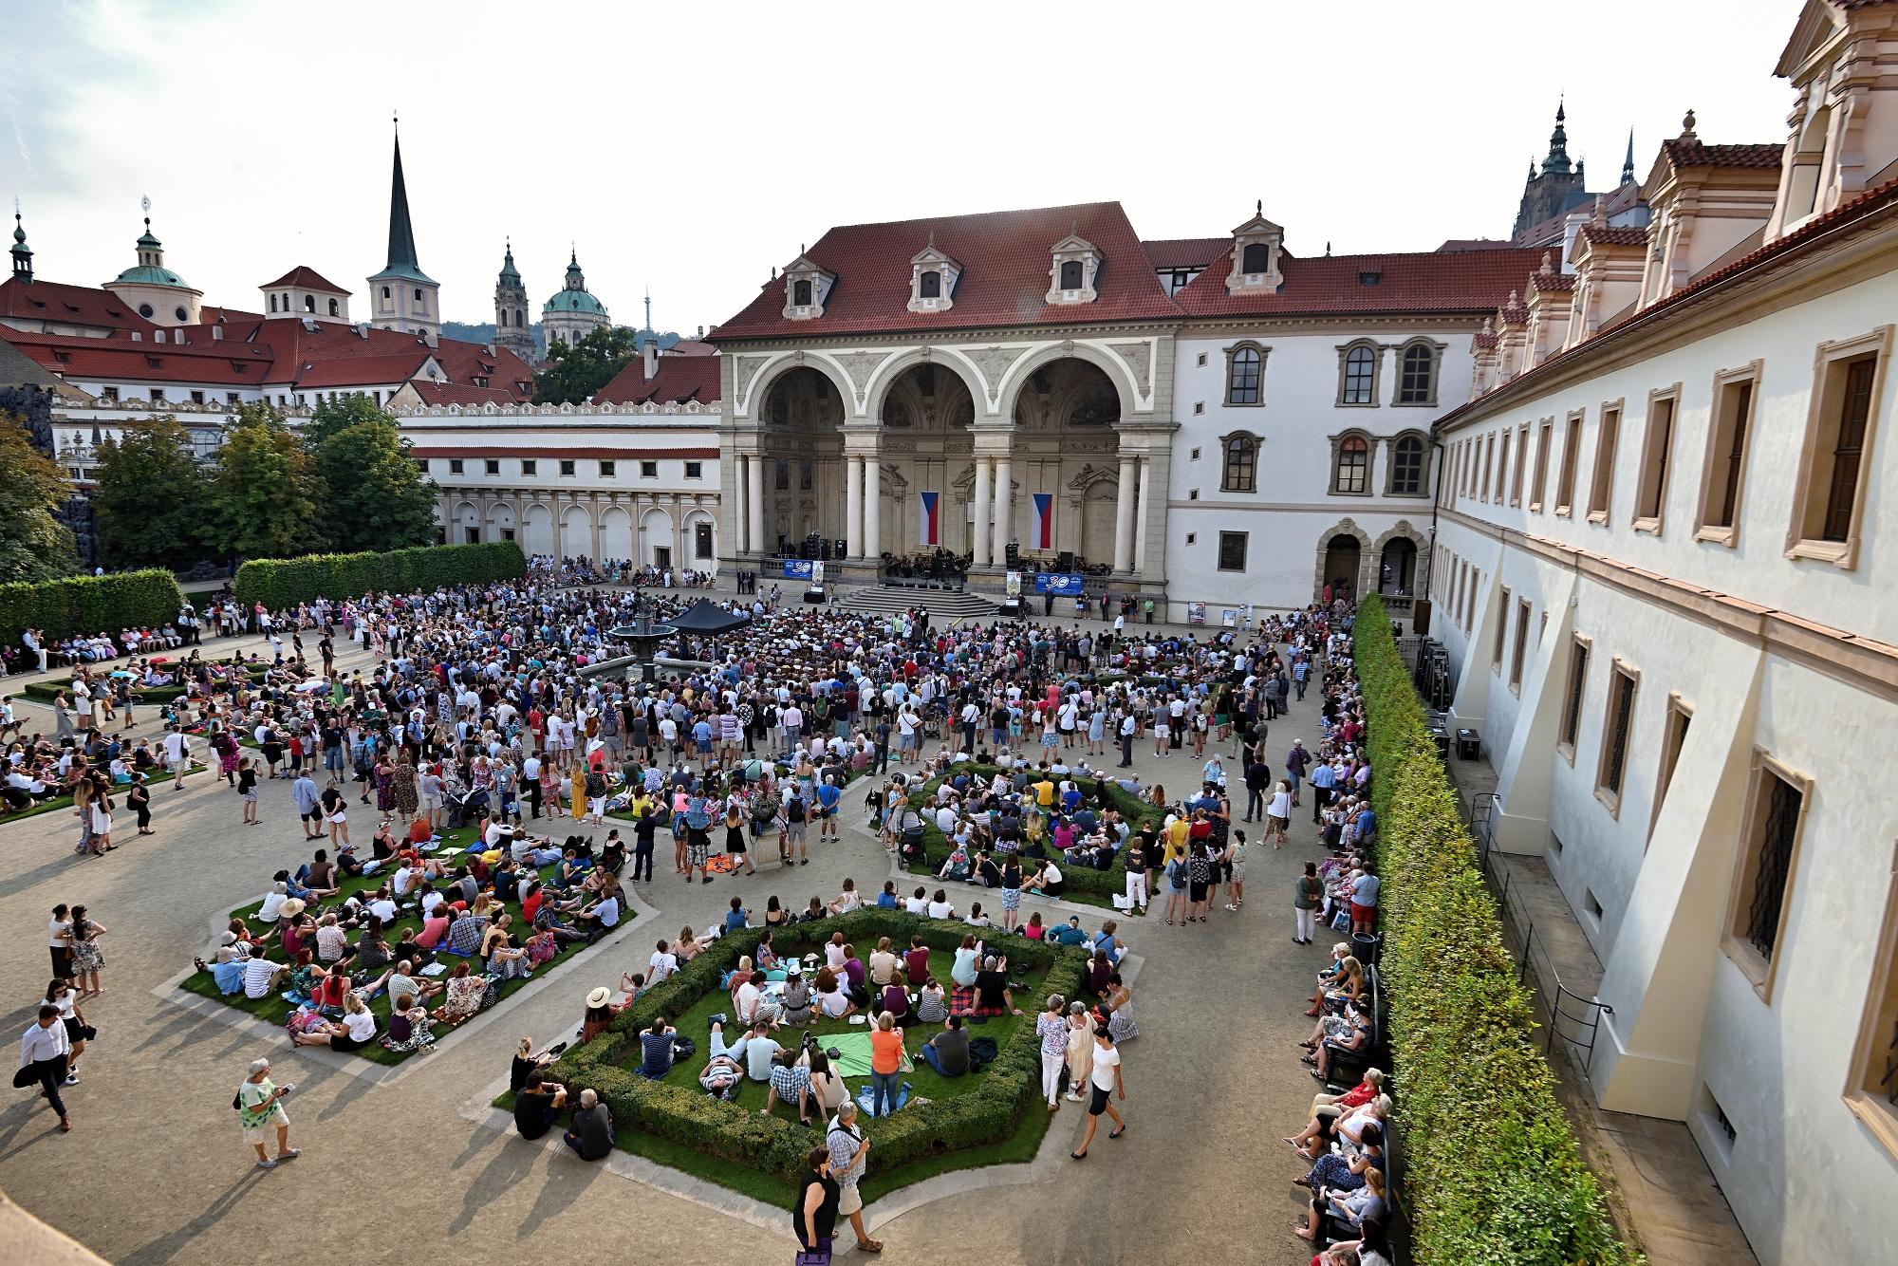
FOK ve Valdštejnské zahradě. Foto: Petr Dyrc
Zajímavé odkazy:
Podrobnosti o koncertu: https://www.fok.cz/cs/fok-ve-valdstejnske-zahrade-0
YouTube kanál FOK: https://www.youtube.com/user/sohmpfok
Společné sledování ve Stromovce: https://www.facebook.com/events/1014706542293250/

Novinářský servis a bližší informace:
Mgr. Anna Bakošová
Symfonický orchestr hl. m. Prahy FOK, e-mail: a.bakosova@fok.cz, mobil: +420 724 901 900

